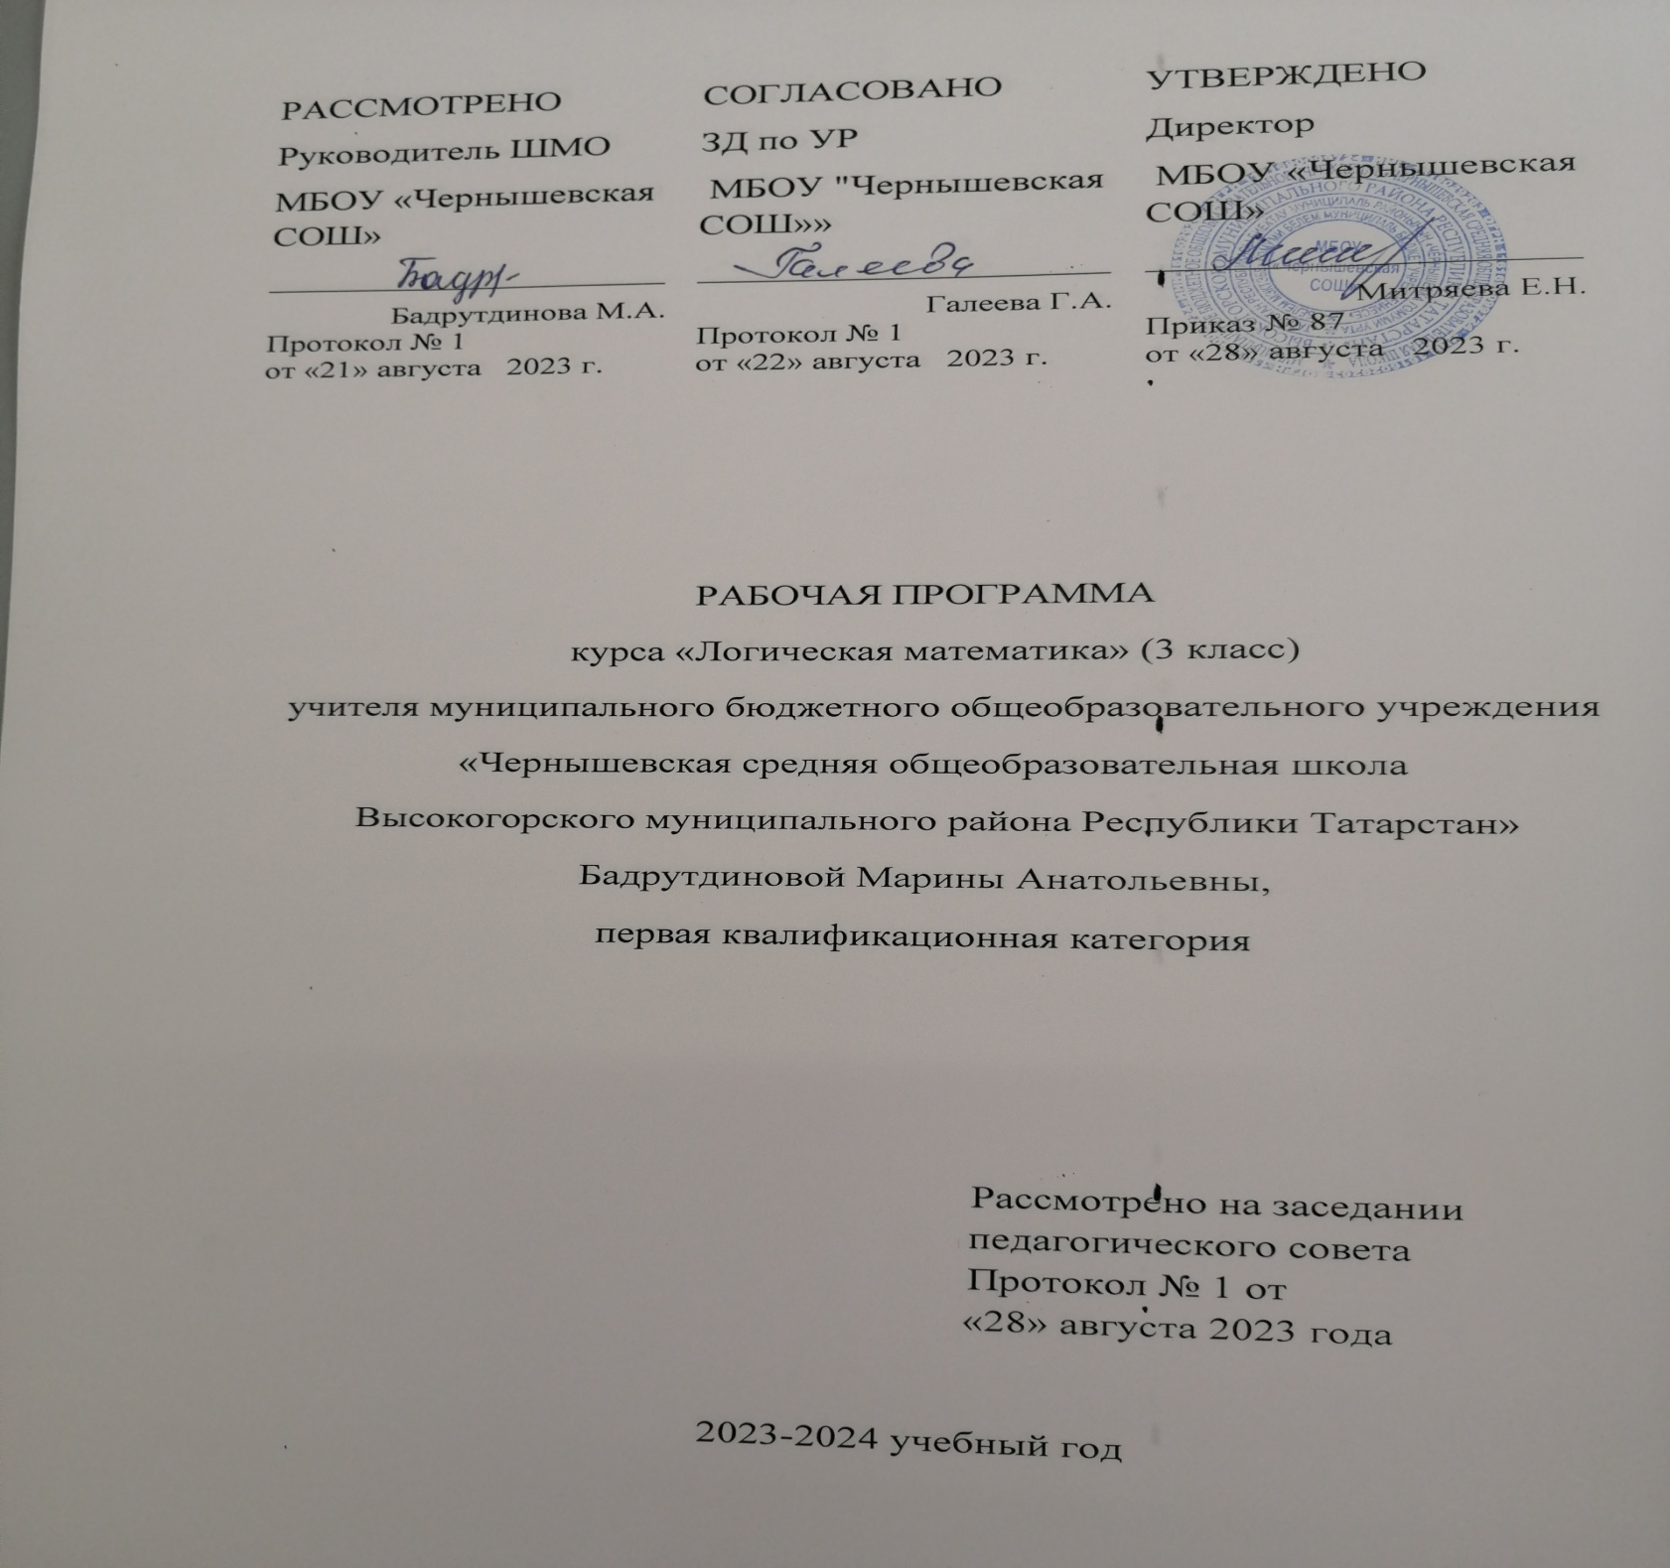
Пояснительная записка
Рабочая программа по курсу «Логическая математика» для 3 класса составлена на основе требований Федерального государственного образовательного стандарта начального общего образования.
Место учебного курса в учебном плане.
На занятия курса в 3 классе отводится 34 ч. Рабочая программа предусматривает занятие курса в объёме 1 часа в неделю в течение 1 учебного года.
Личностные, метапредметные и предметные результаты освоения курса «Логическая математика»
Данный курс позволяет добиться следующих результатов освоения образовательной программы ООО.
Личностными результатами изучения курса является формирование следующих умений:
- самостоятельность мышления; умение устанавливать, с какими учебными задачами ученик может самостоятельно успешно справиться;
- готовность и способность к саморазвитию;
- способность характеризовать и оценивать собственные математические знания;
- заинтересованность в расширении и углублении получаемых знаний;
- готовность использовать получаемую подготовку в учебной деятельности и при решении практических задач, возникающих в повседневной жизни;
- способность преодолевать трудности, доводить начатую работу до ее завершения;
- способность к самоорганизованности;
- высказывать собственные суждения и давать им обоснование;
- владение коммуникативными умениями с целью реализации возможностей успешного сотрудничества с учителем и учащимися класса (при групповой работе, работе в парах, в коллективном обсуждении математических проблем).

Метапредметными результатами изучения курса в 3-м классе являются формирование универсальных учебных действий (УУД). Регулятивные УУД:
- определять и формулировать цель деятельности;
- проговаривать последовательность действий;
- высказывать своё предположение (версию) на основе работы с иллюстрацией рабочей тетради;
- учиться работать по самостоятельно составленному плану;
- учиться отличать верно выполненное задание от неверного;
- учиться давать эмоциональную оценку своей деятельности и деятельности товарищей;
- формировать умение понимать причины успеха/неуспеха учебной деятельности;
- формировать умение планировать и контролировать учебные действия в соответствии с поставленной задачей;
- осваивать начальные формы рефлексии.
Коммуникативные УУД:
- умение донести свою позицию до одноклассников;
- слушать и понимать речь других;
- совместно договариваться о правилах общения и поведения в группе и следовать им;
- выполнять различные роли в группе (лидера, исполнителя, критика).
- учиться выполнять различные роли в группе (лидера, исполнителя, критика);
- учиться аргументировать, доказывать;
- учиться вести дискуссию.
Познавательные УУД:
- ориентироваться в своей системе знаний: отличать новое от уже известного;
- делать предварительный отбор источников информации: ориентироваться в учебнике (на развороте, в оглавлении, в словаре);
- добывать новые знания: находить ответы на вопросы, используя учебник, свой жизненный опыт и информацию, полученную от учителя;
- перерабатывать полученную информацию: делать выводы в результате совместной работы и самостоятельной; перерабатывать полученную информацию: сравнивать и группировать такие математические объекты, как числа, числовые выражения, равенства, неравенства, плоские геометрические фигуры;
- преобразовывать информацию из одной формы в другую: словесную в знаково – символическую;
- овладевать современными средствами массовой информации: сбор, преобразование, сохранение информации;
- овладевать логическими действиями анализа, синтеза, классификации по родовидовым признакам; устанавливать причинно-следственные связи.

Предметными результатами изучения курса являются формирование следующих умений.
- выделять свойства предметов;
- обобщать по некоторому признаку, находить закономерность;
- приводить примеры истинных и ложных высказываний;
- приводить примеры отрицаний;
- проводить аналогию между разными предметами;
- выполнять логические упражнения на нахождение закономерностей, сопоставляя и аргументируя свой ответ;
- рассуждать и доказывать свою мысль и свое решение.
- описывать признаки предметов и узнавать предметы по их признакам;
- выделять существенные признаки предметов;
- сравнивать между собой предметы, явления;
- обобщать, делать несложные выводы;
- классифицировать явления, предметы;
- определять последовательность событий;
- судить о противоположных явлениях;
- давать определения тем или иным понятиям;
- определять отношения между предметами типа «род» - «вид»;
- выявлять функциональные отношения между понятиями.
Содержание курса
№ | Название раздела | Количество часов
1 | Признаки предмета. | 6
2 | Классификация. | 4
3 | Вопросы. | 1
4 | Отношения «род – вид» между понятиями. | 11
5 | Умозаключение. | 5
6 | Повторение | 7
 | Итого | 34

Планируемые результаты обучения
Учащиеся научатся:
- Целенаправленно сосредотачиваться;
- Применять специальные приемы для лучшего запоминания;
- Строить правильные суждения;
- Сравнивать различные объекты;
- Выполнять простые виды анализа и синтеза;
- Устанавливать связи между понятиями;
- Комбинировать и планировать;
- Самостоятельно действовать;
- Принимать решения;
- Управлять собой в сложных ситуациях;
- Работать в группе.

Учащиеся получат возможность научиться:
- сравнивать предметы по различным признакам, делать выводы;
- устанавливать сходство и различие отношений между объектами;
- проводить сравнение объектов на определённом основании;
- проводить классификацию по разным основаниям;
- правильно задавать вопросы;
- устанавливать взаимосвязь между родом и видом;
- делать умозаключения.

